**Отчёт о работе театрального кружка «Балаганчик»**

**за 2023-2024 г.**

***«Театр - это волшебный мир.***

***Он дает уроки красоты, морали и***

***Нравственности. А чем они богаче,***

***тем успешнее идет развитие***

***духовного мира детей …»***

***Б.М. Теплов***

Занятия театрального кружка проводились в соответствии с расписанием утвержденным директором школы Вахтиной И.И.

Целью занятий являлось эстетическое, интеллектуальное, нравственное развитие обучающихся. Воспитание творческой индивидуальности ребёнка, развитие интереса и отзывчивости к искусству театра и актерской деятельности.

В ходе работы кружка выполнялись следующие задачи:

-знакомство детей с различными видами театра (кукольный, драматический, оперный, театр балета, музыкальной комедии).

-поэтапное освоение детьми различных видов творчества.

-совершенствование артистических навыков детей в плане переживания и воплощения образа, моделирование навыков социального поведения в заданных условиях.

-развитие речевой культуры;

-развитие эстетического вкуса.

-воспитание творческой активности ребёнка, ценящей в себе и других такие качества, как доброжелательность, трудолюбие, уважение к творчеству других.

***Проведена работа по следующим направлениям:***

1. ***Театрально-игровой деятельности****,* направленной на развитие игрового поведения детей, формирование умения общаться со сверстниками и взрослыми людьми в различных жизненных ситуациях.

Дети освоили: игры и упражнения, развивающие способность к перевоплощению; театрализованные игры на развитие воображения фантазии; инсценировку рассказов и сказок.

Любимой игрой ребят стала «Веселые обезьянки».

Цель игры: Развивать внимание, наблюдательность, быстроту реакции, память. Учить детей ориентироваться в пространстве, запоминать слова героев в спектакле.

1. ***Музыкально–творческой деятел*ьности,**котораявключает в себя комплексные ритмические, музыкальные, пластические игры и упражнения, призванные обеспечить развитие естественных психомоторных способностей дошкольников.

Дети с удовольствием выполняли упражнения на развитие двигательных способностей, ловкости и подвижности; участвовали в играх на развитие чувства ритма и координации движений, пластической выразительности и музыкальности; осваивали навыки музыкально - пластических импровизации.

Игра «К нам в гости пришли».

Цель игры: развитие чувства ритма.

1. ***Художественно–речевой деятельности*,**которая объединяет игры и упражнения, направленные на совершенствование речевого дыхания, формирование правильной артикуляции, интонационной выразительности и логики речи, сохранение русского языка.

С детьми проводились упражнения на развитие речевого дыхания, дикции, артикуляционной гимнастики; игры, позволяющие сформировать интонационную выразительность речи (научились пользоваться разными интонациями). Большое внимание на занятиях уделялось чтению и драматизации русских народных сказок. Дети учились строить диалоги между героями, развивали связную речь, расширяли образный строй речи, учились распределять роли. Также с детьми проводились «пальчиковые игры» и  самостоятельные театрализованные игры. Все дети с желанием участвуют в играх – драматизациях, обладают способностями импровизации в создании образа.

Артикуляционная гимнастика и скороговорки сложно давались детям. При дальнейшей работе стоит обратить внимание на развитие речевой деятельности.

1. ***Основы театральной культуры.***

С детьми проведены беседы на тему: «Знакомство с театром», «Закулисье», «Как вести себя в театре». В ходе беседы,  даны представления о театре (художественный, драматический,  кукольный); активизирован познавательный интерес к театральным профессиям (актер, режиссер, гример, костюмер, художник, композитор).  Дети ознакомились с особенностями театрального искусства, его отличиями от других видов искусства (живописи, скульптуры, литературы), познакомились с правилами поведения в театре.

1. ***Творческая мастерская.***

Изготавливали пальчиковые куклы, сцены и персонажей сказки «Теремок», конусные куклы для разыгрывания сказки «Репка».

Вырезали шаблоны для пальчикового театра на столе «Колобок».

Изготавливали персонажей сказки «Красная шапочка» для театра на ложках.

Для театра теней было подготовлено большое количество шаблонов.

Так для сказки собственного сочинения обучающиеся 4 класса вырезали принцессу, принца, дракона, замок, коня и т.д.

***В результате работы кружка у детей развились:***

1. Владения необходимыми навыками пластической выразительности и сценической речи.
2. Необходимые актерские навыки: свободно взаимодействовать с партнером, импровизировать, сосредотачивать внимание и эмоциональную память, общаться со зрителем.
3. Умения читать стихи, легко и с выражением пересказывать небольшие произведения, выполнять роли в драматизациях сказок, произведений.
4. Могут выступать перед публикой (родителями, сверстниками). Легко и с желанием участвуют в творческой деятельности.

**Наши мероприятия и достижения:**

|  |  |  |  |  |  |
| --- | --- | --- | --- | --- | --- |
| Участие | Школьные | Муниципальные | Краевые | Всероссийские | Количество участников |
| Открытые мероприятия | 1 | 0 | 0 | 0 | 10 |
| Конкурсы | 0 | 1 | 0 | 0 | 4 |

1. Показ театра теней для обучающихся 1 – 6 классов по мотивам сказки «Снегурочка» А. Островского;

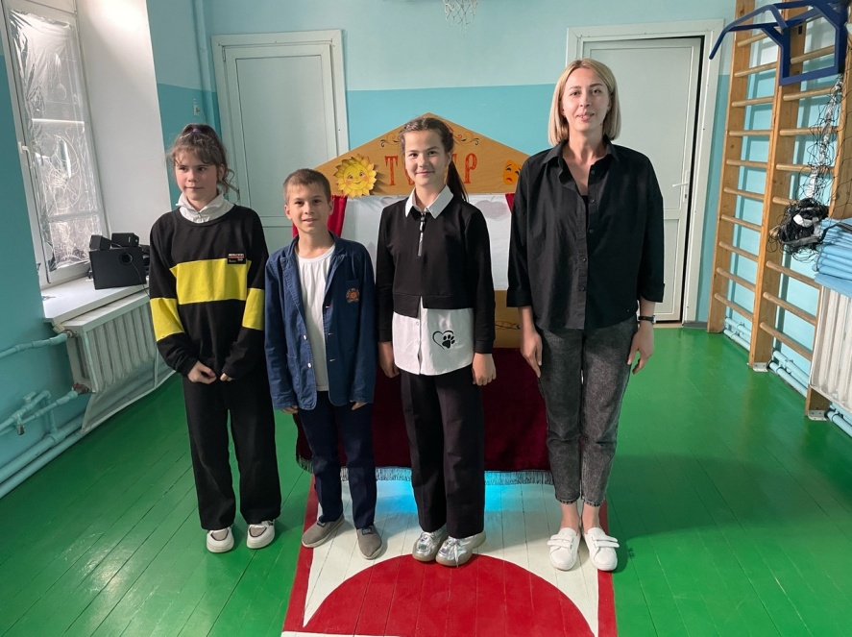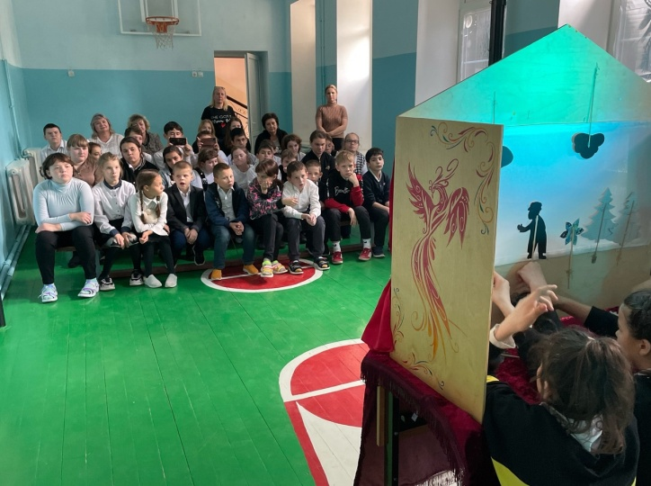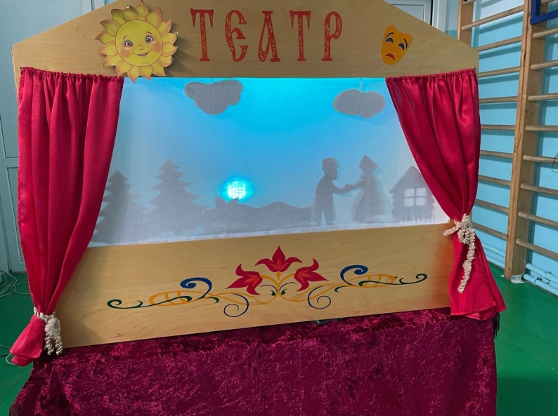

1. Диплом 3 степени на муниципальном этапе межрегионального смотра малых театральных форм «Георгиевские сезоны 2024»;

Занятия  в театральном кружке помогают детям справиться с комплексами, неуверенностью в себе, со стрессами; способствуют развитию диалогической речи, развитию мелкой моторики. Доставляют детям эстетическое удовольствие, учат использовать получение знания и умения  в области театрального искусства.

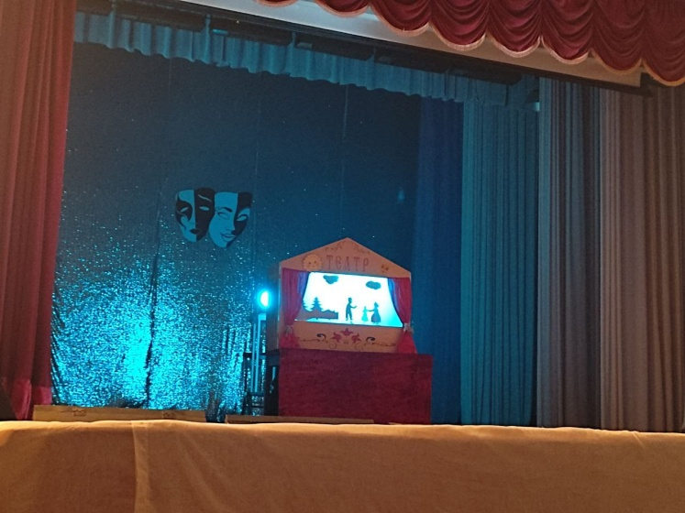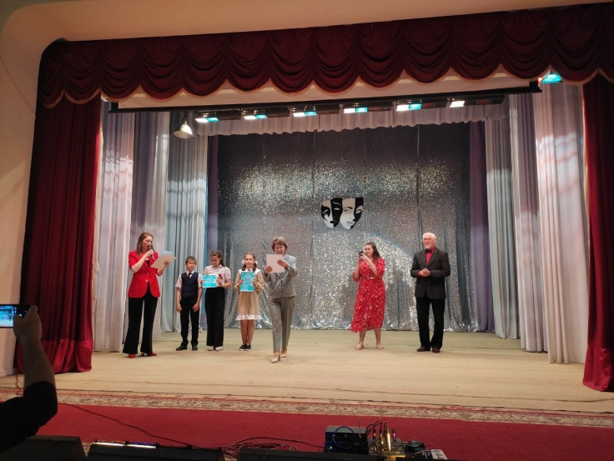

Руководитель театрального кружка Поздеева Д.Д.